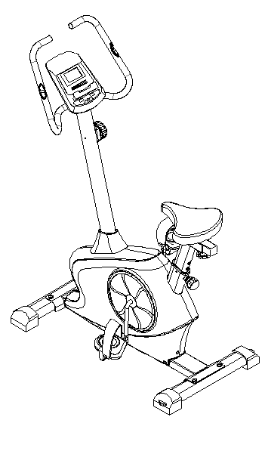

Használati útmutató: Szobakerékpár Diadora Vega kód: 7586 HU
Tisztelt vásárlónk
Örülünk, hogy a Duvlan készülék mellett döntött. Ezt a minőségi terméket otthoni használatra tervezték. A készülék összeszerelése előtt figyelmesen olvassa el a használati utasítást. A készüléket csak a jelen kezelési útmutatóban leírtak szerint használja. Tartsa meg ezt a kézikönyvet a készülék működésével kapcsolatos későbbi hivatkozásokhoz.
Kellemes szórakozást és sikert kívánunk az edzéshez.
A Duvlan csapata
Garancia
Az eladó meghosszabbított 5 éves keretgaranciát vállal erre a termékre. Az összes többi mechanikai és elektronikus alkatrészre 2 év garancia vonatkozik.
A garancia nem vonatkozik a készülék nem megfelelő kezeléséből eredő kopott alkatrészekre és károkra. Panasz esetén forduljon hozzánk.
A jótállási időszak az eladás napján kezdődik (ezért őrizze meg a vásárlás igazolását).
A készülék kivonása utáni kezelésére vonatkozó utasítások

A Duvlan eszköz újrahasznosítható. Kérjük, adja át berendezéseit a hulladékgyűjtő pontoknak (vagy egy kijelölt helynek) az élettartama végén.

Elérhetőség
Duvlan s.r.o.
Textilná 5/897
957 01 Bánovce nad Bebravou
e-mail: servis@duvlan.com
web: www.duvlan.com
Utasítás
Ez a kezelési útmutató csak az ügyfél számára készült. A Duvlan nem vállal felelősséget a fordítás vagy a termék műszaki változtatásai által okozott hibákért.

FONTOS BIZTONSÁGI INFORMÁCIÓK

A súlyos sérülések kockázatának csökkentése érdekében a termék használata előtt olvassa el az alábbi biztonsági utasításokat. Fontos információkat fog megtudni a készülék biztonságáról, megfelelő használatáról és karbantartásáról. Őrizze meg ezt a használati utasítást a jövőbeni javítások, karbantartások vagy alkatrészek megrendeléséhez.
1. Ezt az eszközt nem használhatja olyan személy, amelynek súlya meghaladja a 120 kg-ot.
2. A készüléket felnőttek képzésére tervezték. Ne hagyjon gyermekeket és háziállatokat felügyelet nélkül a gépteremben.
3. Helyezze a készüléket csúszásmentes felületre. Ha meg akarja védeni a padlóját, helyezzen védőbetétet a készülék alá.
4. Biztosítson elegendő helyet a készülék biztonságos használatához. A gép közelében min. 2 m szabad területnek kell lennie.
5. A készüléket beltérben használja, és védje a nedvességtől és a portól. Ne helyezze a készüléket fedett verandára vagy víz közelébe.
6. A készüléket otthoni használatra tervezték. HC alkalmazási és hatékonysági osztály (STN EN957 - 10 szabvány). Az eszköz kereskedelmi használatára az eszközre nem vonatkozik a gyártó garanciája.
7. Az eszköz nem alkalmas terápiás alkalmazásra.
8. Egészségügyi komplikációk és korlátozások esetén konzultáljon orvosával az edzésről.
Meg fogja mondani, hogy melyik képzés alkalmas az Ön számára.
9. A nem megfelelő edzés és képességeinek túlértékelése károsíthatja egészségét.
10. Ha hányinger, mellkasi fájdalom vagy nehézlégzés tapasztal edzés közben, azonnal hagyja abba az edzést és forduljon orvoshoz.
11. Ne kezdje el az edzést, amíg nem biztos abban, hogy a készülék megfelelően van hajtva és beállítva.
12. A készülék telepítésekor pontosan kövesse az utasításokat.
13. Csak eredeti DUVLAN alkatrészeket használjon (lásd a listát).
14. Húzza meg határozottan az összes mozgó alkatrészt, hogy megakadályozza, hogy edzés közben meglazuljanak.
15. Ne használja a készüléket mezítláb vagy laza cipővel. Edzés közben ne viseljen laza ruházatot. Tedd el az összes ékszert, mielőtt elkezdesz edzeni. Helyesen állítsa be a haját, hogy az ne zavarja Önt edzés közben.
16. A sérült alkatrészek veszélyeztethetik az Ön biztonságát és befolyásolhatják a készülék élettartamát.
17. Rendszeresen ellenőrizze az összes anya és csavar szorosságát.
18. A készülék minden összeszerelését / szétszerelését gondosan kell elvégezni.
19. Tartsa távol a kezét és a lábát a mozgó alkatrészektől.
20. Edzés után kérjük, fordítsa el a feszítőkart az óramutató járásával megegyező irányba (+), hogy növelje a feszültséget, és megakadályozza a pedálok további elfordulását és senkinek a sérülését.
21. Legyen különösen óvatos a készülék emelésekor vagy mozgatásakor, hogy elkerülje a hát sérülését. Mindig alkalmazzon megfelelő emelési technikákat, vagy ha szükséges, kérjen segítséget más személyektől.
22. A berendezés súlya: 26 kg.
23. Teljes méretek (h x sz x m): 98 x 51 x 131 cm.

Bontott ábra

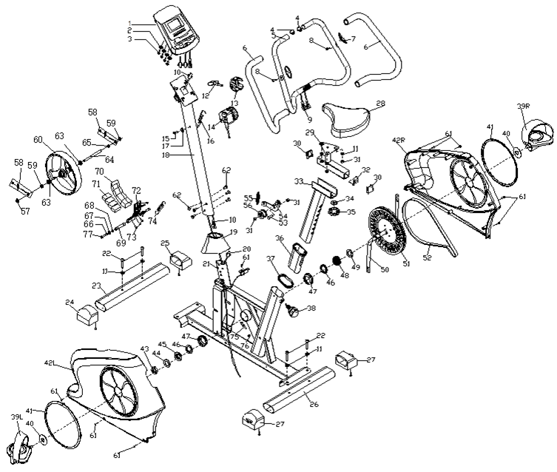

Alkatrész lista
S.sz. | Megnevezés | DB | S.sz. | Megnevezés | DB
1 | Számítógép | 1 | 40 | Kistakaró | 2
2 | Alátét D4,5*Φ12*1,5 | 4 | 41 | Műanyag gyúrű | 2
3 | Krížová skrutka M4*12 | 4 | 42 L/R | Lánc takaró | 2
4 | Végzáró Φ25 | 2 | 43 | Anya | 1
5 | Fogantyúť L | 1 | 44 | Alátét I | 1
6 | Hab | 2 | 45 | Takaró gallér L | 1
7 | Pulzus érzékelő | 2 | 46 | Golyó | 2
8 | Csavar ST4,2*19 | 2 | 47 | Takaró gallér | 2
9 | Vezeték | 2 | 48 | Takaró R | 1
10 | Középső kábel | 1 | 49 | Alátét II | 1
11 | Alátét D8* Φ20*1,5 | 7 | 50 | Csiga | 1
12 | Csavar M8 | 1 | 51 | Szíjtárcsa | 1
13 | Műanyagzáró | 1 | 52 | Szalag | 1
14 | Csavar | 1 | 53 | Csavar M8*20 | 1
15 | Keresztcsavar M5*30 | 1 | 54 | Összekötő U | 1
16 | Kábel | 1 | 55 | Rugó | 1
17 | Ívelt alátét D6 | 1 | 56 | Műanyag henger | 1
18 | Tartó cső | 1 | 57 | Anya M10*1,0 | 2
19 | Műanyagzáró | 1 | 58 | Csavar | 2
20 | Érzékelő kábel | 1 | 59 | Anya M10*1,0 | 2
21 | Főkeret | 1 | 60 | Lendkerék | 1
22 | Csavar M8*50 | 4 | 61 | Csavar ST4,2*19 | 13
23 | Elülső stabilizátor | 1 | 62 | Csavar M8*15 | 6
24 | Végzáró L | 1 | 63 | Ložisko | 2
25 | Végzáró R | 1 | 64 | Tengely | 1
26 | Hátsó stabilizátor | 1 | 65 | 6szögű anya M10*1*H2 | 1
27 | Végzáró | 2 | 66 | Alátét D6 | 2
28 | Ülés | 1 | 67 | Alátét D6* Φ12*1 | 2
29 | Ülésrúd | 1 | 68 | Rugó D12 | 2
30 | Végzáró F38*38 | 2 | 69 | Alváz | 1
31 | Nylon anya M8 | 5 | 70 | Műanyag rács | 1
32 | Összekötő U | 1 | 71 | Mágnes | 4
33 | Ülés rúd | 1 | 72 | Mágnes panel | 1
34 | Alátét D10 * Φ20*2 | 3 | 73 | Csavar ST3*10 | 5
35 | Csavar M19*35 | 1 | 74 | Ellenállás rúgó | 1
36 | Műanyag betét | 1 | 75 | 6 szögű csavar M6*330 | 1
37 | Tömítő gyűrű | 1 | 76 | Anya M6 | 2
38 | csavar M16*35 | 1 | 77 | 6 szögű csavar M6*16 | 2
39 L/R | Pedál | 2

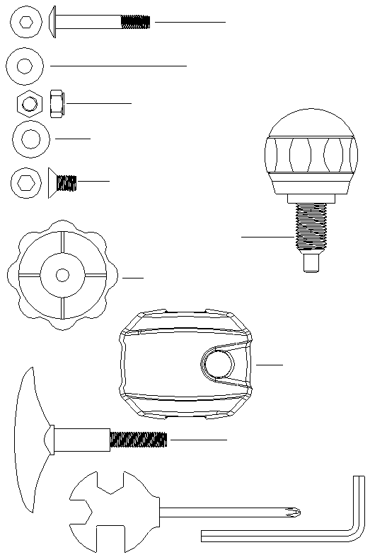
S6
S13-S14-S15
M8*50 (22) 4DB

D8*Φ20*1,5 (11) 7 DB

M8 (31) 3 DB
D10*Φ20*2 (34) 1 DB

M8*15 (62) 6 DB

M16 (38) 1 DB
M10 (35) 1 DB

(13) 1 DB

M8*60 (12) 1 DB

Szerelési útmutató
Előkészület
A. A szerelés előtt ellenőrizze, hogy van-e elegendő hely a gép körül.
B. A telepítéshez használja a kézikönyvben bemutatott eszközöket.
C. A felszerelés előtt győződjön meg arról, hogy minden alkatrésze megvan-e (ebben a kézikönyvben egy kibővített ábrát talál, ahol a gép összes szükséges alkatrésze meg van számozva).
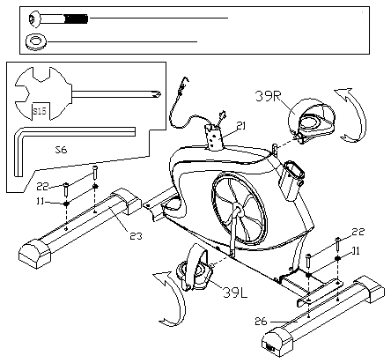
1.lépés
M8*50 (22) 4 DB KS
Rögzítse a elülső stabilizátort (23) és a hátsó stabilizátort (26) a főkerethez (21) a csavarral (22) és az alátéttel (11). Csatlakoztassa a pedálokat (39 L / R) a forgattyúkhoz az ábra szerint. VIGYÁZAT: ellenőrizze, hogy az R jelű jobb oldali pedál (39 R) a jobb forgattyúhoz van rögzítve és az óramutató járásával megegyező irányban meghúzva. Az L feliratú bal pedált (39 L) a bal forgattyúhoz kell rögzíteni, és az óramutató járásával ellentétes irányban kell meghúzni.
D8*Φ20*1,5 (11) 4 DB
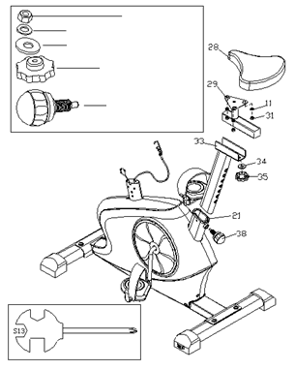
D8*Φ20*1,5 (11) 3DB
M8 (31) 3 DB
D10*Φ20*2 (34) 1DB
M10 (35) 1DB
2.lépés
Ülést(28) rögzítse az alátéttel (29) alátéttel (11) és nejlon anyával (31), majd húzza meg az ülést (28). Csúsztassa az ülésoszlopot (29) a függőleges ülésoszlopba (33), és igazítsa a furatokat a kívánt helyzetbe, és rögzítse a helyén az elfordító csavarral (35) és az alátéttel (34). Ezután helyezze be a függőleges ülésoszlopot (33) a fő keretbe (21), és igazítsa a furatokat. Rögzítse az ülést az állítócsavarral (38). A helyes ülésmagasság a gép teljes összeszerelése után állítható be.
M16 (38) 1DB

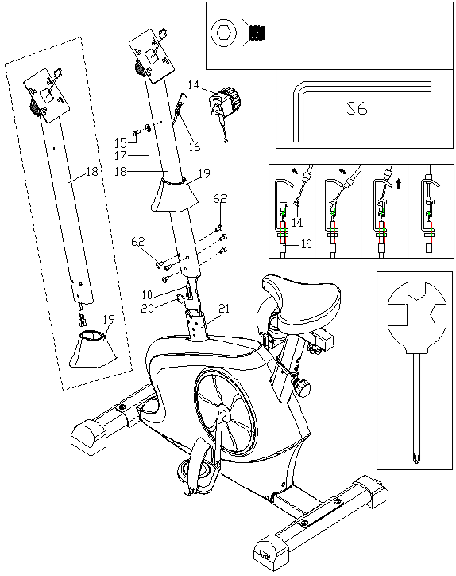
3.lépés
M8*15 (62) 6DB
Helyezze az elülső műanyag fedelet (19) a tartócsőre (18), majd csatlakoztassa az érzékelőket (10) és (20) és a feszítőhuzalt az ábra szerint. Csatlakoztassa a tartócsövet (18) a főkerethez (21) a csavarral (62).

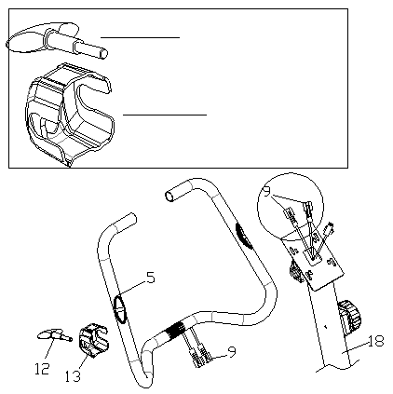
M8 (12) 1DB
4.lépés
Rögzítse a konzolt (5) a tartócsőhöz (18) a csavarral (12) és a műanyag borítással (13).
(13)

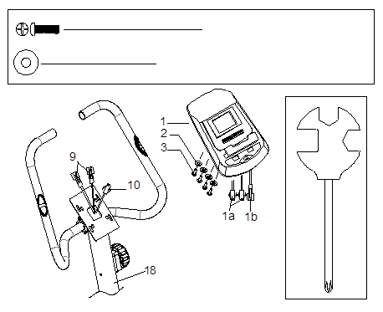
5.lépés
Csatlakoztassa az érzékelőt az ábra szerint. Csatlakoztassa a számítógépet (1) a tartócsőhöz (18) a csavarral (3) és az alátéttel (2).
D4,5*Φ12*1 (2) 1DB
M4*12 (3) 4DB

VIGYÁZAT: Edzés előtt mindenképpen húzza meg az összes csavart és anyát.
Megjegyzés: Az elülső stabilizátor zárósapkája mozgatható, megkönnyítve a szobakerékpár mozgatását, és a hátsó stabilizátor végén lévő sapka beállítható.

Edzés

A szobakerékpár használata javítja fizikai állapotát, felépíti izmait, és az ellenőrzött kalóriabevitel mellett segít a fogyásban.

1. Bemelegítés
Ez a fázis elősegíti a vér stimulálását, így a test megfelelően működik. Ez csökkenti a görcsök és izomsérülések kockázatát is. Célszerű néhány nyújtási gyakorlatot elvégezni az alábbiakban leírtak szerint. Az egyes szakaszokat 30 másodpercig kell tartani, nem erővel vagy izomrángatással nyújtás közben - ha fáj, hagyja abba
.
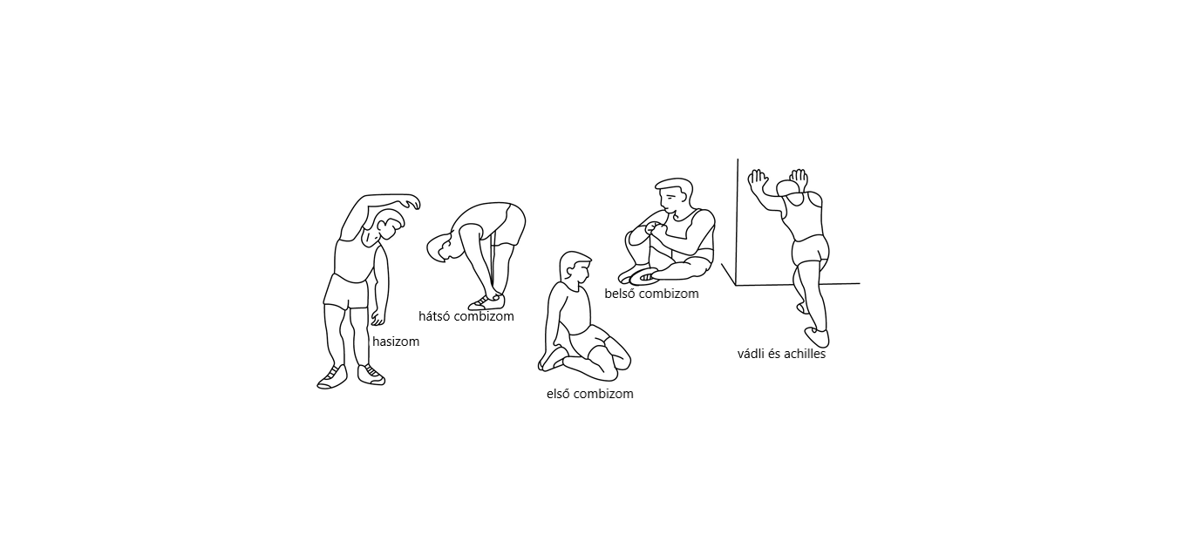
2. Fázis
Gyakorlat, amelyben erőfeszítéseket kell tennie. Rendszeres testmozgás esetén a lábad sokkal rugalmasabb lesz. Nagyon fontos a vezetési tempó fenntartása. A testmozgás akkor lesz hatékony, ha a pulzusát a képen látható szintre emeli.
Ennek a résznek legalább 12 percnek kell lennie, a legjobb, ha 15-20 perc.

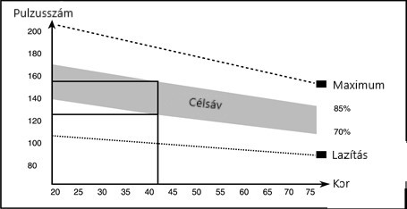

3. Lazító gyakorlatok

Ezek a gyakorlatok lehetővé teszik a szív- és érrendszer megnyugvását. Alapvetően a bemelegítő gyakorlatok ismétlése - azaz. csökkentse a terhelést és a tempót, és folytassa további 5 percig. Ismételje meg a nyújtási gyakorlatokat is. Ne feledje, hogy a gyakorlatot lassan és fájdalommentesen hajtják végre. Idővel növelheti ütemét és terhelését. Javasoljuk, hogy heti 3 alkalommal tornázzon.

Izomformálás

Növelni kell az izmok alakításával szembeni ellenállást. Ez nagyobb megterhelést jelent a lábad számára, és előfordulhat, hogy nem tudsz addig edzeni, amíg szeretnéd. Ha az edzettségét is javítani próbálja, akkor módosítania kell az edzéstervét. A bemelegítés és a felszabadulás szakaszában úgy kell edzeni, mint egy szokásos testmozgás esetén, de az egyes fázisok vége előtt hozzá kell adnia az ellenállást és a szokásosnál erősebb testmozgást kell tennie. Lehet, hogy lassítania kell, hogy a megfelelő pulzus zónában maradjon.

Fogyás

Az alapvető tényező az erőfeszítés. Minél tovább és keményebben edz, annál több kalóriát éget el. Ez ugyanaz, mint amikor javítani akarja edzettségét, csak más céllal.

Használat
A pedálok ellenállását a feszességbeállító csavar segítségével változtathatja meg. A nagy ellenállást nehezebb pedálozni, az alacsonyabb ellenállás megkönnyíti. A legjobb hatás érdekében állítsa be az ellenállást használat közben.

